BÀI 7. TRANG PHỤC VÀ ĐỜI SỐNG
(Thời lượng: 2 tiết)
I. MỤC TIÊU BÀI HỌC: Sau bài học này học sinh phải:
1. Kiến thức
- Nhận biết đuợc vai trò của trang phục trong đời sống.
- Phân loại, kể tên được một số trang phục cơ bản dùng trong đời sống.
2. Năng lực
2.1. Năng lực công nghệ
- Nhận thức công nghệ: Nhận biết đuợc vai trò của trang phục trong đời sống.
- Sử dụng công nghệ: Phân loại được một số trang phục cơ bản dùng trong đời sống.
2.2. Năng lực chung
- Năng lực tự chủ, tự học.
- Năng lực giao tiếp và hợp tác: Biết sử dụng thông tin để trình bày, thảo luận các vấn đề liên quan đến trang phục trong đời sống, lắng nghe và phản hồi tích cực trong quá trình hoạt động nhóm
- Năng lực giải quyết vấn đề: Giải quyết được các tình huống đặt ra.
3. Phẩm chất
- Chăm chỉ: Có ý thức vận dụng kiến thức đã học vào thực tiễn cuộc sống.
- Trách nhiệm: Tích cực trong các hoạt động.
II. THIẾT BỊ DẠY HỌC VÀ HỌC LIỆU
1. Chuẩn bị của giáo viên
- Giấy A4. Phiếu học tập. Bài tập . Ảnh, power point.
2. Chuẩn bị của HS
- Dụng cụ học tập phục vụ cho quá trình hoạt động nhóm
- Học bài cũ. Đọc trước bài mới.
III. TIẾN TRÌNH DẠY HỌC
- Ổn định lớp (1’)
- Tiến trình bài dạy

TIẾT 15: BÀI 7 – TRANG PHỤC TRONG ĐỜI SỐNG (T1)

Hoạt động 1: Giới thiệu bài mới (3’)
a.Mục tiêu: Dẫn dắt vào bài mới
b. Nội dung: Giới thiệu nội dung bài học
c. Sản phẩm: Hoàn thành nhiệm vụ.
d. Tổ chức hoạt động

Hoạt động của GV và HS | Nội dung cần đạt
Chuyển giao nhiệm vụ
GV đưa ra hình ảnh về một số trang phục như sau  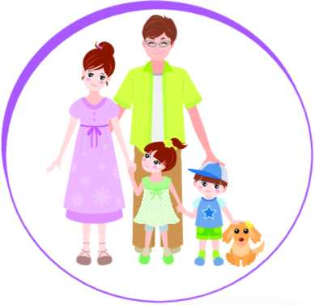  ? Tại sao nói trang phục rất đa dạng và phong phú? Trang phục có thể được may từ những loại vải nào và có vai trò gì với đời sống con người?  GV yêu cầu HS trong cùng một bàn thảo luận trong thời gian 2 phút và trả lời câu hỏi trên  HS quan sát và tiếp nhận nhiệm vụ. | Hoàn thành nhiệm vụ.
Thực hiện nhiệm vụ
HS quan sát, trao đổi nhóm cặp bàn, và trả lời câu hỏi trên.
GV theo dõi, giúp đỡ HS gặp khó khăn.
Báo cáo, thảo luận
GV yêu cầu đại diện nhóm trình bày, nhóm khác nhận xét và bổ sung.
Đại diện nhóm trình bày, nhóm khác nhận xét và bổ sung.
Kết luận và nhận định
GV nhận xét trình bày của HS.
GV chốt lại kiến thức.
GV dẫn dắt vào bài mới: Trang phục rất đa dạng và phong phú về màu sắc, hình dạng, chất liệu, kiểu may. Vậy trang phục có vai trò như thế nào đối vói con người, được may từ những loại vải nào, để biết được thì chúng ta vào bài hôm nay.
HS định hình nhiệm vụ học tập.
Hoạt động 2: Hình thành kiến thức mới
Nội dung 1. Tìm hiểu vai trò của trang phục(12’)
a.Mục tiêu: Nhận biết đuợc vai trò của trang phục trong đời sống.
b. Nội dung: Vai trò của trang phục trong đời sống.
c. Sản phẩm: Bản ghi trên giấy A4. Hoàn thành nhiệm vụ.
d. Tổ chức hoạt động
Hoạt động của GV và HS |  | Nội dung cần đạt
Nhiệm vụ 1. Tìm hiểu khái niệm trang phục
Chuyển giao nhiệm vụ
GV chiếu hình ảnh sau, yêu cầu HS quan sát  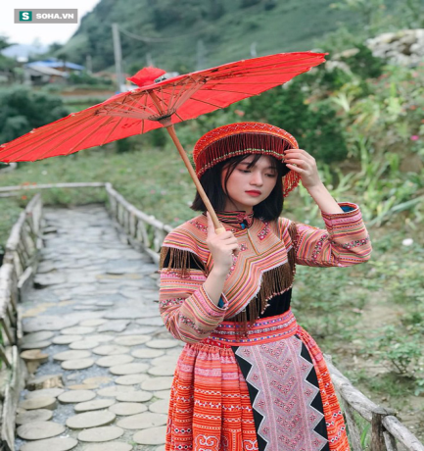  Giáo viên phát cho mỗi HS 01 tờ giấy A5. GV yêu cầu HS ghi tên của mình lên góc trên cùng bên trái của tờ giấy. Nhiệm vụ của mỗi HS là trong thời gian 2 phút hoàn thành yêu cầu sau  1.Kể tên những vật dụng có trên người mẫu trên?  2. Vật dụng nào là quan trọng nhất?  HS nhận nhiệm vụ. |  |  | I. Vai trò của trang phục  - Trang phục là vật dụng cần thiết của con người, bao gồm các loại quần áo và một số vật dụng đi kèm như giày, thắt lưng, tất, khăn quàng, mũ,... Trong đó, quần áo là những vật dụng quan trọng nhất
Thực hiện nhiệm vụ
HS xem hình ảnh chiếu
HS nhận phiếu trả lời, ghi tên lên phiếu. Ghi ý kiến lên phiếu trong thời gian 2 phút.
GV yêu cầu HS đối phiếu cho nhau.
HS đổi phiếu cho nhau.
Báo cáo, thảo luận
GV yêu cầu HS nhận xét bài làm của bạn.
HS nhận xét bài làm của bạn
Kết luận và nhận định
GV nhận xét trình bày của HS.
GV chốt lại kiến thức.
HS ghi nhớ và ghi nội dung vào trong vở.
Nhiệm vụ 2. Tìm hiểu vai trò của trang phục
Chuyển giao nhiệm vụ
GV đưa ra PHT1 và yêu cầu HS hoàn thành trong thời gian 5 phút.  HS nhận nhiệm vụ. | *Vai trò của trang phục  - Che chở, bảo vệ cơ thể con người khỏi một số tác động có hại của thời tiết và môi trường  - Góp phần tôn lên vẻ đẹp của người mặc  - Có thể biết được một số thông tin cơ bản về người mặc như sở thích, nghề nghiệp. _{Uì}. , 4
Thực hiện nhiệm vụ
HS nhận PHT1 và hoàn thành phiếu.
GV yêu cầu HS trao đổi PHT1 cho nhau.
HS đổi phiếu cho nhau.
GV chiếu đáp án và yêu cầu HS chấm điểm PHT1 của bạn.
HS chấm điểm PHT1 của bạn.
Báo cáo, thảo luận
GV yêu cầu HS nhận xét bài của bạn.
HS nhận xét bài của bạn.
Kết luận và nhận định
GV nhận xét phần trình bày HS.
GV chốt lại kiến thức.
HS nghe và ghi nhớ, ghi nội dung vào vở.
Nội dung 2. Tìm hiểu về một số loại trang phục(16’)
a.Mục tiêu: Phân loại, kể tên được một số trang phục cơ bản dùng trong đời sống.
b. Nội dung: Một số loại trang phục
c. Sản phẩm: Bản ghi trên giấy A4. Hoàn thành nhiệm vụ.
d. Tổ chức hoạt động
Hoạt động của GV và HS | Nội dung cần đạt
Chuyển giao nhiệm vụ
GV: Trang phục đa dạng và phong phú, có thể phân trang phục thành theo giới tính, theo lứa tuổi, theo thời tiết, theo công dụng  GV chia lớp thành các nhóm (8HS/1 nhóm)  GV phát cho mỗi nhóm các phiếu mầu có ghi các cụm từ về các loại trang phục(trang phục nam, trang phục trẻ em..). GV yêu cầu các nhóm sắp xếp đúng các loại trang phục theo cách phân chia trên. Thời gian thảo luận 2 phút. | II. Một số loại trang phục  -Theo giới tính: Trang phục nam, trang phục nữ.  - Theo lứa tuổi: Trang phục trẻ em, trang phục thanh niên, trang phục trung niên, trang phục người cao tuổi.  - Theo thời tiết: Trang phục mùa nóng, trang phục mùa lạnh.  - Theo công dụng: Trang phục mặc thường ngày, trang phục lễ hội, trang phục thể thao, trang phục bảo hộ lao động, trang phục biểu diễn nghệ thuật.
Thực hiện nhiệm vụ
HS nhận nhóm, phân chia nhiệm vụ thành viên, tiến hành thảo luận nhóm và sắp xếp đúng các loại trang phục theo cách phân chia trên. GV theo dõi và giúp đỡ các nhóm học sinh.
Báo cáo, thảo luận
GV treo sơ đồ câm như sau lên bảng
Trang phục
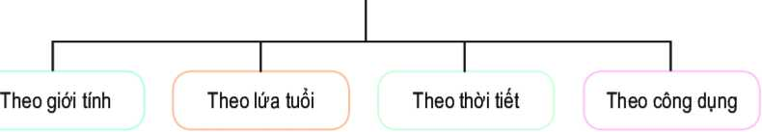
GV yêu cầu các nhóm lên dán ý kiến của mình lên bảng tương ứng với từng cách phân chia trang phục. Đại diện nhóm trình bày ý kiến của nhóm mình. Nhóm khác nhận xét và bổ sung.
Đại diện nhóm trình bày ý kiến của nhóm mình. Nhóm khác nhận xét và bổ sung.
Kết luận và nhận định
GV nhận xét phần trình bày HS.
GV chốt lại kiến thức.
HS nghe và ghi nhớ, ghi nội dung vào vở.
Hoạt động 3: Luyện tập(8’)
a.Mục tiêu: Củng cố kiến thức về trang phục trong đời sống
b. Nội dung: Trang phục trong đời sống
c. Sản phẩm: Hoàn thành được bài tập.
d. Tổ chức thực hiện:
Hoạt động của GV và HS | Nội dung cần đạt
Chuyển giao nhiệm vụ
GV yêu cầu HS làm bài tập sau:  Bài tập 1.Lựa chọn 2 trong 4 tiêu chí phân loại trang phục: Theo thời tiết, theo giới tính, theo công dụng, theo lứa tuổi và phân nhóm các trang phục dưới đây theo tiêu chí trên.  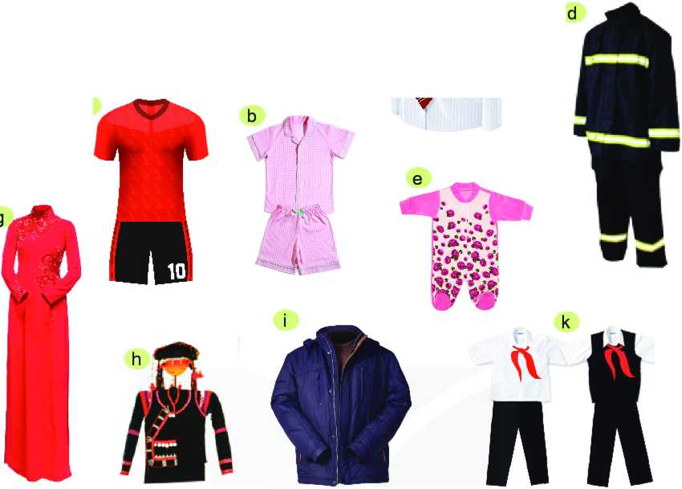  HS nhận nhiệm vụ. | Hoàn thành được bài tập.
Thực hiện nhiệm vụ
HS tự suy nghĩ và hoàn thành bài tập.
Báo cáo, thảo luận
1-2 HS trình bày kết quả của mình, HS khác nhận xét và bổ sung.
Kết luận và nhận định
GV nhận xét, đánh giá trình bày của HS.
GV khen bạn có kết quả tốt nhất.
HS nghe và ghi nhớ.
Hoạt động 4: Vận dụng(5’)
a.Mục tiêu: Mở rộng kiến thức vào thực tiễn.
b. Nội dung: Trang phục trong đời sống
c. Sản phẩm: Hoàn thành nhiệm vụ. Bản ghi trên giấy A4.
d. Tổ chức thực hiện:
Hoạt động của GV và HS | Nội dung cần đạt
Chuyển giao nhiệm vụ
GV yêu cầu HS về nhà hoàn thành yêu cầu sau:  1. Hãy kể tên một số loại trang phục thường mặc của em. Ghi trên giấy A4. Giờ sau nộp lại cho GV. | Bản ghi trên giấy A4.
Thực hiện nhiệm vụ
HS thực hiện nhiệm vụ của GV tại nhà
Báo cáo, thảo luận
HS trình bày kết quả của mình, HS khác nhận xét và bổ sung.
Kết luận và nhận định
GV nhận xét, đánh giá trình bày của HS.
GV khen bạn có kết quả tốt nhất.
HS nghe và ghi nhớ.
PHỤ LỤC 1. Phiếu học tập 1.
Cho các loại trang phục sau
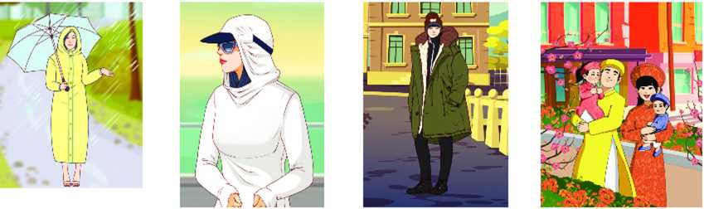
A B C D

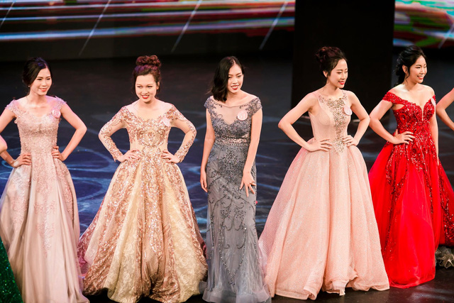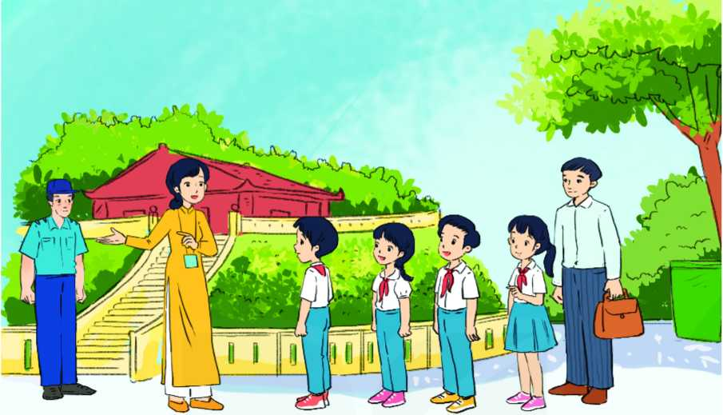
E G H I K

Em hãy hoàn thành nội dung bảng sau
Nhân vật | Loại trang phục | Vai trò
A
B
C
D
E
G
I
K

TIẾT 16: BÀI 7 - TRANG PHỤC VÀ ĐỜI SỐNG(t2)
Hoạt động 1: Giới thiệu bài mới (3’)
a.Mục tiêu: Dẫn dắt vào bài mới
b. Nội dung: Giới thiệu nội dung bài học
c. Sản phẩm: Hoàn thành nhiệm vụ.
d. Tổ chức hoạt động
Hoạt động của GV và HS | Nội dung cần đạt
Chuyển giao nhiệm vụ
GV đưa ra hình ảnh về một số trang phục như sau  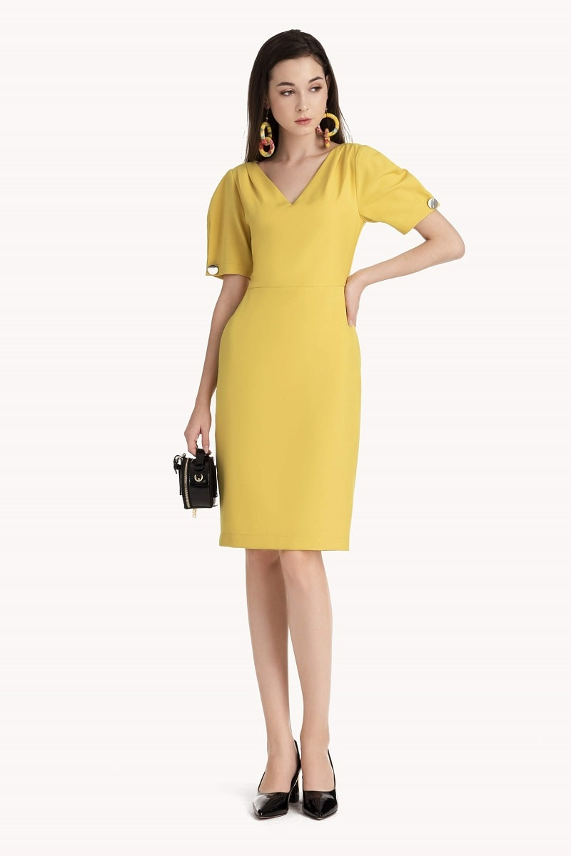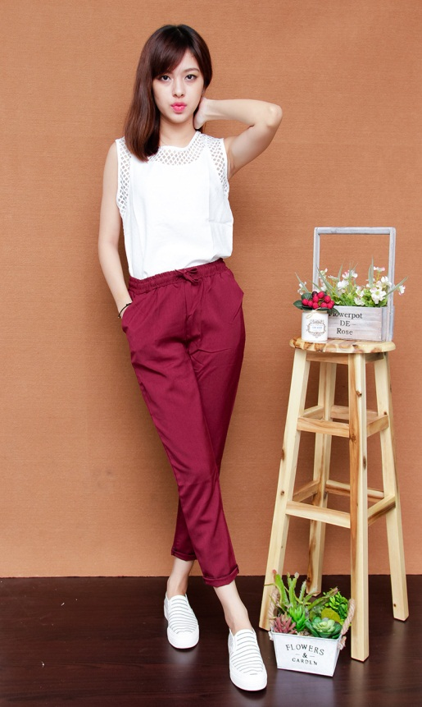  ? Mô tả màu sắc và kiểu dáng của các trang phục trên  GV yêu cầu HS trong cùng một bàn thảo luận trong thời gian 2 phút và trả lời câu hỏi trên  HS quan sát và tiếp nhận nhiệm vụ. | Hoàn thành nhiệm vụ.
Thực hiện nhiệm vụ
HS quan sát, trao đổi nhóm cặp bàn, và trả lời câu hỏi trên.
GV theo dõi, giúp đỡ HS gặp khó khăn.
Báo cáo, thảo luận
GV yêu cầu đại diện nhóm trình bày, nhóm khác nhận xét và bổ sung.
Đại diện nhóm trình bày, nhóm khác nhận xét và bổ sung.
Kết luận và nhận định
GV nhận xét trình bày của HS.
GV chốt lại kiến thức.
GV dẫn dắt vào bài mới: Trang phục rất đa dạng và phong phú về màu sắc, hình dạng, chất liệu, kiểu may. Vậy trang phục có đặc điểm như thế nào, được may từ những loại vải nào, để biết được thì chúng ta vào bài hôm nay.
HS định hình nhiệm vụ học tập.
Hoạt động 2: Hình thành kiến thức mới
Nội dung 1: Tìm hiểu một số đặc điểm của trang phục(14’)
a.Mục tiêu: Mô tả được một số đặc điểm cơ bản của trang phục làm cơ sở để lựa chọn trang phục.
b. Nội dung: Đặc điểm của trang phục
c. Sản phẩm: Báo cáo nhóm.
d. Tổ chức hoạt động
Hoạt động của GV và HS |  | Nội dung cần đạt
Chuyển giao nhiệm vụ
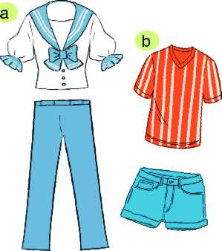  GV chia lớp làm các nhóm, yêu cầu các nhóm thảo luận nội dung sau. Thời gian là 3 phút  ? Em hãy chỉ ra kiểu dáng, màu sắc, đường nét và hoạt tiết của hai bộ trang phục trên | III. Đặc điểm của trang phục  - Chất liệu là thành phần cơ bản để tạo ra trang phục. Chất liệu may trang phục đa dạng và có sự khác biệt về độ bền, độ dày, mỏng, độ nhàu và độ thấm hút.  - Kiểu dáng là hình dạng bề ngoài của trang phục, thể hiện tính thẩm mĩ, tính đa dạng của các bộ trang phục.  - Màu sắc là yếu tố quan trọng tạo nên vẻ đẹp của trang phục. Trang phục có thể sử dụng một màu hoặc phối hợp nhiều màu với nhau.  - Đường nét, hoạ tiết là yếu tố được dùng để trang trí, làm tăng vẻ đẹp và tạo hiệu ứng thẩm mĩ cho trang phục như đường kẻ, đường cong, đăng ten, nơ, ren,...
Thực hiện nhiệm vụ
HS nhận nhóm, phân chia nhiệm vụ của các thành viên trong nhóm, tiến hành thảo luận và hoàn thành yêu cầu GV.
GV theo dõi, giúp đỡ HS gặp khó khăn.
Báo cáo, thảo luận
GV yêu cầu đại diện nhóm trình bày, nhóm khác nhận xét và bổ sung.
Đại diện nhóm trình bày, nhóm khác nhận xét và bổ sung.
Kết luận và nhận định
GV nhận xét trình bày của HS.
GV chốt lại kiến thức.
HS nghe và ghi nhớ. Ghi nội dung vào vở.
Nội dung 2: Tìm hiểu một số loại vải thông dụng để may trang phục(14’)
a.Mục tiêu: Nhận biết được một số loại vải thông dụng được dùng để may trang phục.
b. Nội dung: Chế biến thực phẩm có sử dụng nhiệt
c. Sản phẩm: Hoàn thành nhiệm vụ. Báo cáo nhóm.
d. Tổ chức hoạt động
Hoạt động của GV và HS |  | Nội dung cần đạt
Nhiệm vụ 1. Tìm hiểu một số loại vải thông dụng để may quần áo
Chuyển giao nhiệm vụ
GV yêu cầu HS quan sát hình ảnh sau:  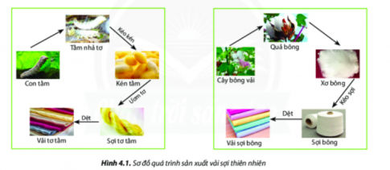  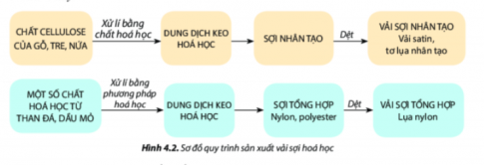  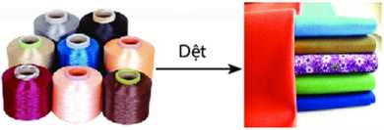  Sợi 1 + Sợi 2 Sợi pha  Quy trình sản xuất sợi pha  GV chia lớp thành các nhóm.(8HS/nhóm)  GV yêu cầu các nhóm tiến hành thảo luận và hoàn thành PHT2. |  | IV. Một số loại vải thông dụng để may quần áo  *Vải sợi thiên nhiên:  - Nguồn gốc: Được dệt bằng các sợi có nguồn gốc từ thiên nhiên như sợi bông (cotton), sợi tơ tằm, sợi len,...  - Tính chất  + Vải sợi bông, vải tơ tằm có độ hút ẩm cao, mặc thoáng mát nhưng dễ bị nhàu.  + Vải len có khả năng giữ nhiệt tốt.  * Vải sợi hoá học: gồm vải sợi nhân tạo và vải sợi tổng hợp.  - Vải sợi nhân tạo:  + Nguồn gốc: Được dệt bằng các loại sợi có nguồn gốc từ gỗ, tre, nứa,... như sợi vít-cô (viscose), sợi a-xê-tát (acetate),...  + Tính chất: có độ hút ẩm cao, mặc thoáng mát, ít nhàu.  -Vải sợi tổng hợp:  + Nguồn gốc: được dệt bằng các loại sợi có nguồn gốc từ than đá, dầu mỏ,... như sợi ni-lông (nylon), sợi pô-li-ét-te (polyester),...  + Tính chất: bền, đẹp, giặt nhanh khô, không bị nhàu nhưng có độ hút ẩm thấp, mặc không thoáng mát.  -Vải sợi pha:  + Nguồn gốc: được dệt bằng sợi có sự kết hợp từ hai hoặc nhiều loại sợi khác nhau.  + Tính chất: có ưu điểm của các loại sợi thành phần.
Thực hiện nhiệm vụ
HS nhận nhóm, phân công nhiệm vụ, tiến hành thảo luận và hoàn thành nội dung yêu cầu của GV.
GV theo dõi, giúp đỡ HS gặp khó khăn.
Báo cáo, thảo luận
GV yêu cầu đại diện nhóm trình bày, nhóm khác nhận xét và bổ sung.
Đại diện nhóm trình bày, nhóm khác nhận xét và bổ sung.
Kết luận và nhận định
GV nhận xét trình bày của HS.
GV chốt lại kiến thức.
HS ghi nhớ và ghi nội dung vào trong vở.
Nhiệm vụ 2. Định hướng nghề nghiệp
Chuyển giao nhiệm vụ
GV chiếu một video về nghề dệt lụa cho HS  GV yêu cầu HS xem và thảo luận trao đổi nhóm cặp bàn và trả lời câu hỏi sau trong thời gian là 2 phút.  ? Nghề dệt lụa thường có ở vùng nào nước ta  ? Sản phẩm của nghề dệt lụa  HS quan sát và tiếp nhận nhiệm vụ. | *Nghề dệt lụa  - Nghệ dệt lụa là một nghề lâu đời ở Việt Nam, với những làng nghề truyền thống như làng lụa Vạn Phúc, Bảo Lộc, Mã Châu, Tân Châu, Nha Xá,... Đây vừa là nơi sản xuất ra các sản phẩm lụa nôi tiêng, vừa là các điêm tham quan du lịch văn hoá đặc sắc
Thực hiện nhiệm vụ
HS quan sát, trao đổi nhóm cặp bàn và trả lời câu hỏi.
GV theo dõi, giúp đỡ HS gặp khó khăn.
Báo cáo, thảo luận
GV yêu cầu đại diện nhóm trình bày, nhóm khác nhận xét và bổ sung.
Đại diện nhóm trình bày, nhóm khác nhận xét và bổ sung.
Kết luận và nhận định
GV nhận xét trình bày của HS.
GV chốt lại kiến thức.
HS nghe và ghi nhớ, ghi nội dung vào trong vở
Hoạt động 3: Luyện tập(8’)
a.Mục tiêu: Củng cố kiến thức về trang phục trong đời sống
b. Nội dung: Trang phục trong đời sống
c. Sản phẩm: Hoàn thành được bài tập.
d. Tổ chức thực hiện:
Hoạt động của GV và HS | Nội dung cần đạt
Chuyển giao nhiệm vụ
GV yêu cầu HS hoàn thành bài tập sau  Bài tập 2:  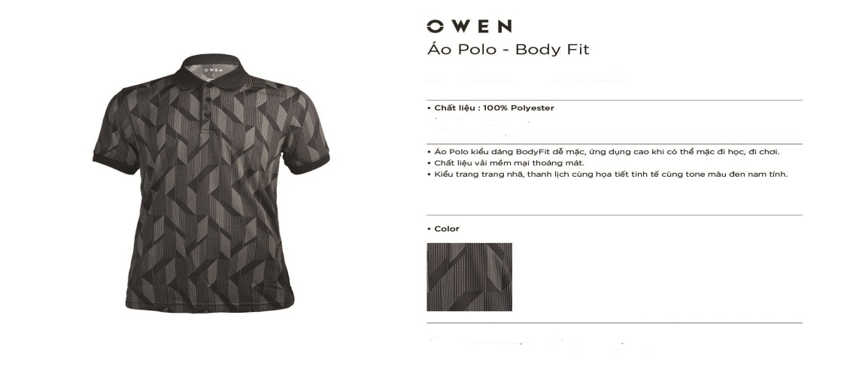  a  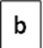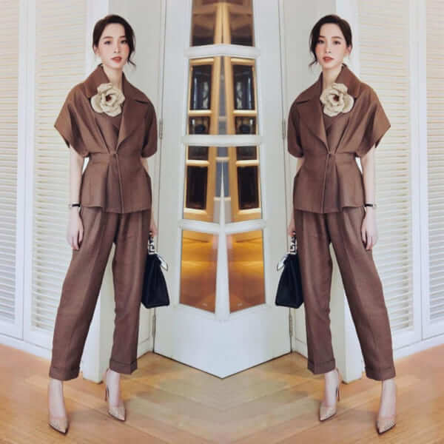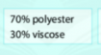  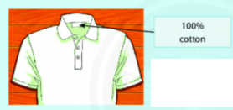  c  Hãy đọc những thông tin ở hình a, b, c, cho biết trang phục đó được làm từ loại vải nào? Trong ba loại vải này, em thích chọn áo được làm từ loại vải nào hơn? Tại sao?  GV yêu cầu HS cùng bàn, trao đổi thảo luận và hoàn thành bài tập trong thời gian 2 phút. | Hoàn thành bài tập
Thực hiện nhiệm vụ
HS cùng bàn trao đổi, thảo luận và hoàn thành bài tập.
GV theo dõi, giúp đỡ HS gặp khó khăn.
Báo cáo, thảo luận
GV yêu cầu đại diện nhóm trình bày, nhóm khác nhận xét và bổ sung.
Đại diện nhóm trình bày, nhóm khác nhận xét và bổ sung.
Kết luận và nhận định
GV nhận xét, đánh giá trình bày của HS.
GV chốt lại kiến thức.
HS nghe và ghi nhớ.
Hoạt động 4: Vận dụng(5’)
a.Mục tiêu: Mở rộng kiến thức vào thực tiễn.
b. Nội dung: Trang phục trong đời sống
c. Sản phẩm: Hoàn thành nhiệm vụ. Bản ghi trên giấy A4.
d. Tổ chức thực hiện:
Hoạt động của GV và HS | Nội dung cần đạt
Chuyển giao nhiệm vụ
GV yêu cầu HS về nhà hoàn thành yêu cầu sau:  1. Hãy kể tên một số loại trang phục thường mặc của em và tìm hiểu loại vải để may các trang phục đó. Với thời tiết mùa hè, em sẽ chọn quần áo làm từ loại vải nào?  2. Hãy tìm hiểu loại vải thường dùng để may trang phục truyền thống đặc trưng cho dân tộc của em hoặc nơi em đang sinh sống.  Ghi trên giấy A4. Giờ sau nộp lại cho GV. | Bản ghi trên giấy A4.
Thực hiện nhiệm vụ
HS thực hiện nhiệm vụ của GV tại nhà
Báo cáo, thảo luận
HS trình bày kết quả của mình, HS khác nhận xét và bổ sung.
Kết luận và nhận định
GV nhận xét, đánh giá trình bày của HS.
GV khen bạn có kết quả tốt nhất.
HS nghe và ghi nhớ.

